铁岭市六校2020-2021学年度高一期末考试

历史试卷
本试卷分第I卷和第II卷两部分，本试卷满分100分，考试时间：75分钟
第I卷 选择题（本大题共16小题，每小题3分，共48分，每小题有一项正确答案）

1、据《后汉书·和帝纪》和古罗马史家马塞林努斯的《地理学导论》记载，早在公元100年，马其顿商人梅斯就曾率领一支罗马商团来到中国的洛阳。这一记载可以用来说明，古代罗马帝国（ ）
A. 海外商品贸易十分频繁 B. 与汉代官方有直接往来
C. 航海技术长期领先世界 D. 商业范围已延伸至东亚

2、严复曾在《原富》一书中提到：“顾分土因而分民，于是乎有拂特（西欧封建制）之俗……用拂特之制，民往往知其有主而不必知其有王。故地大民众者，王力不足以御临之也。”严复这段话强调的是（ ）
A. 西欧封建制存在割据的隐患 B. 封君与封臣形成契约关系
C. 土地是维系封君封臣的纽带 D. 管理地方需加强中央集权

3、“即使哥伦布没有发现美洲大陆，达·伽马没有绕好望角航行，在以后的几十年中，其他人也会这么做。总之，西方社会已经达到起飞点，即将起飞；而它一旦起飞，必将扫清海路，不可阻挡地向全球扩张。”上述观点的依据是（ ）
A. 新航路开辟是为了传播伊斯兰教思想
B. 新航路开辟是西欧商品经济发展的结果
C. 新航路开辟的根源是人文主义鼓励冒险精神
D. 新航路开辟的根源是造船技术和航海技术取得进步

4、下表是16世纪～17世纪外来植物传入中国简况表。这些物种的传入是（ ）
品种 | 传入中国时期
玉蜀黍（玉米） | 16世纪传入中国，清代向全国推广
落花生（花生） | 16世纪（明中期）传入中国
番薯（红薯） | 16世纪传入中国南方，清初传至北方
A. 列强对原料需求的反映 B. 明清积极对外开放的结果
C. 新航路开辟的积极影响 D. 世界市场形成的主要表现

5、有学者研究指出：英国的责任内阁制就是国家大事由内阁负全部责任。这种制度既维护了国王的权威，又使国王在实际上没有任何权力。内阁在形式上代国王负责，同时又向国王负责，因为在法律上政府是由国王领导的，但在实际上和政治上，内阁只向下院负责。该学者的研究（ ）
A. 指出了英国国王有实权 B. 体现了责任内阁制实质
C. 揭示了内阁拥有立法权 D. 说明了代议制已经完善

6、下表反映了各地区在世界制造业产量中的比重变化，这说明（ ）
地区 | 在世界制造业产量中的比重（百分比）
 | 1750年 | 1900年
欧洲 | 23.2 | 62
中国、印度和日本等亚洲国家 | 61.1 | 10.3
A. 工业革命带来了社会贫富差距 B. 工业文明尚未冲击亚洲国家
C. 欧洲成为近代世界经济体系中心 D. 亚洲国家被排弃在世界市场之外

7、伏尔泰认为“本身自由，周围的人与自己平等一一这才是真正的生活，人们的自然生活。”卢梭认为“当人民被迫服从而服从时，他们做得对；但是，一旦人民可以打破自己身上的桎梏而打破它时，他们就做得更对。”这表明两者都（ ）
A. 主张开明君主体制 B. 倡导反抗君主专制统治
C. 重视社会公共道德 D. 强调权力的分配与制衡

8、《共产党宣言》指出，正是因为私有财产对十分之九的成员来说已经不存在了，也就是说我们要消灭的是那种以社会上的绝大多数人没有财产为必要条件的所有制。由此推知，《共产党宣言》诞生的背景是（ ）
A．资本主义弊端的显露 B．空想社会主义的推动
C．工人运动的蓬勃发展 D．无产阶级政党的成熟

9、1884年，英、法、德等国在柏林召开会议，经过争论达成协议，其中规定：任何国家在非洲占领新的土地，必须通知其他国家，占领方为有效。据此可知，殖民扩张过程中（ ）
A. 对黑奴贸易愈加重视 B. 德国逐渐成为新兴殖民霸主
C. 列强之间的冲突加剧 D. 主要通过和平方式解决争端

10、有研究认为，美国独立后不到半个世纪，拉丁美洲经过独立战争，推翻了殖民统治，但拉美国家并没有像近邻美国那样独立后进入现代化的快车道，而是发展停滞，究其原因，殖民统治难辞其咎。“难辞其咎”主要是指殖民者在拉丁美洲（ ）
A. 奴役掠夺土著居民 B. 建立的殖民统治最早
C. 进行了大量的移民 D. 移植了本国生产方式

11、1917年二月革命后，列宁密切关注俄国革命形势并撰写了《四月提纲初稿》，指出：俄国社会发展“不是一下子实施社会主义，而是需要有系统地、逐步地过渡到由工人代表苏维埃监督社会的产品生产和分配”，这一思想（ ）
A．基于经济落后和农民占大多数国情 B．旨在得到资产阶级临时政府的支持
C．为十月革命的爆发奠定了思想基础 D．目的是为减少无产阶级革命的阻力

12、斯塔夫里阿诺斯认为，联合国成立以来，制止了不涉及美苏等大国重大利益的印度尼西亚、以色列和克什米尔这些地区的战争，却未能阻止朝鲜、阿尔及利亚、埃及和越南等一系列局部战争。可见他认为联合国的设立（ ）
A. 未阻止大国冲突的升级 B. 旨在维持战后美苏均势
C. 有效地解决了国际争端 D. 难以制约大国间的博弈

13、某班同学围绕“当代资本主义新变化”展开研究性学习，设计了如下示意图。据此判断他们研究的主题是（ ）
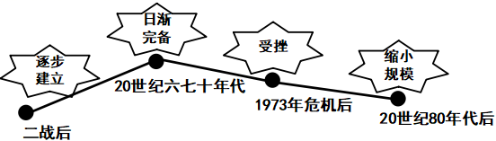
A. 市场体制 B. 分配机制
C. 产业结构 D. 经济模式

14、 俄罗斯某学者指出：“赫鲁晓夫揭露的、批判的并力图战而胜之的是斯大林，而不是斯大林主义。也许，他真诚地相信，只要揭露斯大林，他就解决了使社会从过去的极权主义桎梏中解放出来的全部问题。”该学者意在说明赫鲁晓夫改革( )
A. 具有探索性和开创性 B. 没从根本上打破斯大林模式的框架
C. 着力于批判个人崇拜 D. 没有进行总体的规划和科学的实验

15、观察下面两幅欧洲地图，从图甲到图乙的变化，能够得出的结论是（ ）
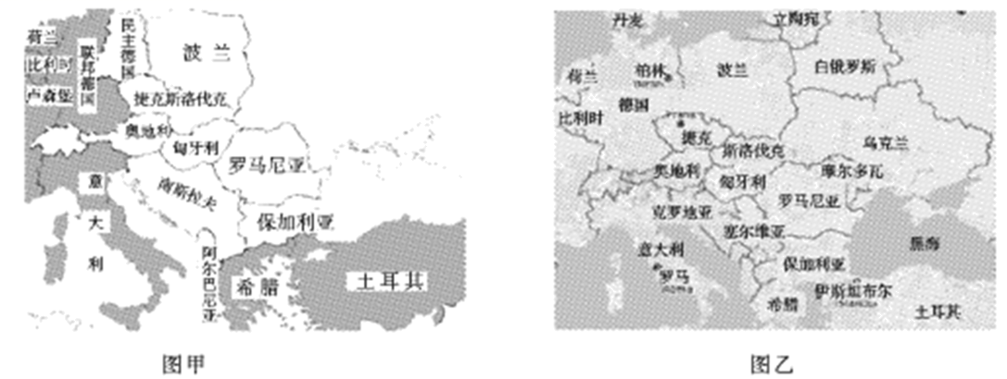
A.二战使欧洲国家政治版图发生了重大变化 B.北约与华约两大组织的对抗趋于缓和
C.东欧剧变使欧洲国家性质和版图变化巨大 D.欧盟成为世界上最大的政治军亊组织

16、特朗普政府多次提出“美国利益至上”，威胁要退出WTO；英国“脱欧”；欧美国家强力推动制造业回流计划。这些现象表明（ ）
A. 发达国家主导经济全球化 B. 西方经济优势地位的丧失
C. 全球竞争加剧了利益失衡 D. 经济全球化发展是曲折的

第II卷 非选择题（本大题共4道小题，17,18,19,20题，满分52分）

17、全球海路的开辟大大提升了海路在世界贸易中的重要性，新兴的太平洋贸易成为新的东西方海上贸易的重要组成部分。阅读下列材料，回答问题。（12分）
材料 西班牙人开展跨太平洋“大帆船贸易”始于1565年，正值明朝政府开始推行开海贸易政策。西班牙政府每年都派遣满载美洲白银及商品的大帆船，从墨西哥驶往菲律宾马尼拉。这引起把白银视为至宝的中国商人的兴趣，努力扩展对菲出口贸易。中国船队所载货物到达马尼拉，即被转装到待航墨西哥的大帆船上。大帆船把盛产白银的美洲和银价昂贵的中国联系在一起，使中国生产的生丝与丝绸大量运销于需求特别强大的美洲市场，西班牙人获得的贸易利润惊人，到18世纪末19世纪初，英国渐成世界海上霸主，逐渐在世界贸易中占据主导地位。在自由贸易的世界大潮冲击下，以垄断为特色的“大帆船贸易”的地位急剧下降，绵延250年的太平洋“大帆船贸易”遂告终结。
——摘编自张顺洪等著《明清时代的中国与世界》
请回答：
（1）根据材料，概括“大帆船贸易”的主要特点，指出“大帆船贸易”衰落的原因。（6分）
（2）根据材料并结合所学知识，概述“大帆船贸易”对相关各大洲发展的影响。（6分）

18、阅读材料，完成下列要求。（15分）
材料一 二战后，在西欧出现的一体化运动蓬勃发展。鉴于主要发达资本主义国家多在欧洲以及极端民族主义和战争复仇主义的危险依然存在，美国政府以“杜鲁门主义”的发表为标志，主动插手欧洲的战后重建，支持欧洲一体化。美国希望西欧国家能按照美国模式一——联邦制进行欧洲一体化，建立“欧洲合众国”，实现自立、自助和共同发展，成为美国全球安全战略的支撑点，减轻其负担。
——摘编自张福财《关于战后美国对欧洲一体化政策问题的几点思考》
材料二 关于“冷战”后的世界格局变化有不同的看法，其中一种是：“在20世纪的最后十年中，世界事务发生了结构性的变化。……苏联的失败和崩溃是一个西半球大国美国迅速上升为唯一的而且的确也是第一个真正的全球性大国的进程中的最后一步。”
——摘编自人教版高中历史必修①
请回答：
（1）根据材料一并结合所学知识，指出战后美国支持欧洲一体化的原因。（6分）
（2）依据材料二并结合所学知识，指出“在20世纪的最后十年中”世界格局出现的“结构性”变化并分析其影响。（9分）

19、阅读下列材料（13分）
材料：1917年4月，美国参加欧战。中国驻美国大使顾维钧立即判断协约国必胜，力促北京向德奥宣战。同时设立专门小组搜集材料并予以分析，为在战后和平会议上争取废除不平等条约做准备。顾称：“现在正是时机，中国应该在即将召开的和会上向各国鸣不平，以争回某些失去的权利。”但巴黎和会并没有令中国人如愿。消息传回国内，引发了以“五四运动”为代表的“国民外交”浪潮，各派政治力量都向社会展现自己的主张，从而出现了一场对中国内政、外交都有深远影响的思想启蒙运动。打破了只为高官垄断外交的禁戒。北京政府对是否在和约上签字发生分歧，无奈之余任由代表团自行决定。中国代表团拒绝在这个和约上签字，成为27个参会国中惟一拒绝签字的国家。美国驻华公使芮恩施评价道：“这一次中国的大觉悟，总括看来，可以使我们断定中国将来的重要国事必须要先得国民的意见，必须要合乎国民的需要。”巴黎和会代表团于1919年9月10日签字对奥和约，废除了奥匈帝国在中国的一切特权；10月13日，顾维钧签署航空专约，使中国领空权得以维护。
——根据唐启华《北洋修约史》整理
请回答：
（1）根据材料并结合所学知识，分析促使中国政府参加第一次世界大战的原因。（6分）
（2）根据材料并结合所学知识，说明中国参战的影响。（7分）

20、阅读材料，完成下列要求。（12分）
材料
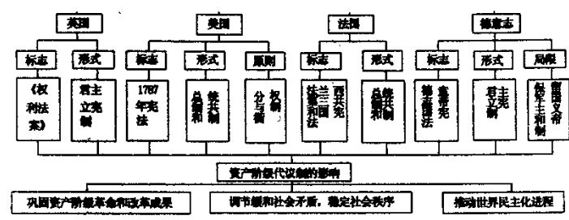

历史图表蕴含着丰富的历史信息。根据示意图概括提取其中一项历史信息，并结合所学知识加以说明。（提示：概括提取其中任何一项历史信息均可，说明时要史论结合、逻辑清晰）

高一历史答案
- 选择题：（48分）DABCB CBACD ADBBCD
- 非选择题（52分）
- （12分）
（1）主要特点：西班牙垄断贸易；丝银贸易；有中国商人的参与。（答对两点得4分）
原因：英国确立海上霸权；自由贸易潮流的冲击。（2分）
（2）影响：对欧洲：促进西欧资本原始积累和资本主义的发展；对亚洲：白银流入促进亚洲特别是中国经济繁荣；对美洲：财富被大肆掠夺，阻碍了美洲的发展。（6分）
18，（15分）
（1）原因：防止极端民族主义和复仇主义；推广美国模式；促进西欧国家的恢复与发展，稳定资本主义秩序；减轻美国的负担；遏制苏联等社会主义国家；企图建立世界霸权。（6分）
（2）变化：两极格局瓦解，世界多极化趋势进一步增强。（2分）
影响：有利于国际关系的民主化；有利于抑制霸权主义和强权政治；有利于世界的和平和发展；有利于建立公平合理的世界政治、经济新秩序。（7分）
19.（13分）
（1）美国的参战；顾维钧等外交人员的推动；借机收回丧失的国家主权；日本提出“二十一条”造成民族危机严重。（6分，答对3点可得6分）
（2）以战胜国身份参加巴黎和会；收回部分国家主权；国际地位有所提高；引发五四运动，促使国民觉醒。（7分，答对4点可得7分）
20.（12分）
本题为开放性试题，没有固定答案，学生在回答本题时，可以从四个国家资产阶级代议制形式，原则，影响等角度概括信息并阐述说明，符合题目要求即可相应得分。
示例：
信息：主要资本主义国家通过立法手段确立了资产阶级代议制。（2分）
阐述：英国光荣革命后，颁布《权利法案》，限制了王权，确立的议会主权，确立了君主立宪政体。美国独立战争后，颁布1787年宪法依据分权平衡原则，确立了总统制共和制。法国1875年颁布法兰西第三共和国宪法，确立了总统制共和制。德意志统一后颁布《德意志帝国宪法》，规定德国实行君主立宪政体（8分）
主要资本主义国家通过立法确立资产阶级代议制体现了民主化法制化的时代潮流。（2分）

